附件：比赛示意图：

一、晴天比赛示意图
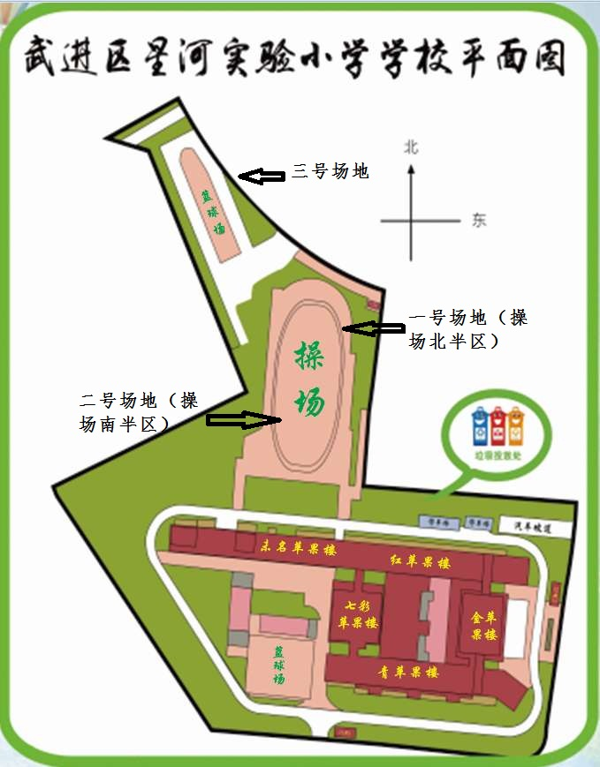

二、雨天比赛示意图
